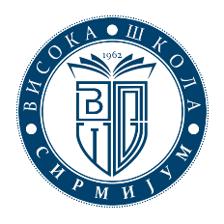 | ВИСОКА ШКОЛА СТРУКОВНИХ СТУДИЈА – СИРМИЈУМ СРЕМСКА МИТРОВИЦА  Змај Јовина 29, Тел: 022/621-864, http://www.vs-sirmium.sm.ac.rs

17.12.2025.

О Б А В Е Ш Т Е Њ Е

Далиборка Шавија, студенткиња мастер струковних студија (број досијеа 9/2023-М) браниће завршни мастер рад под називом "Значај отворене дечије игре у просторном планирању“, дана 23.12.2025. године, у 16:00 часова, пред Комисијом у саставу:

1. Др Марта Дедај, проф. (ментор)
2. Др Гордана Степић, проф. (председник Комисије)
3. Андриана Ристић, Струковни мастер васпитач, ПУ "Полетарац", Стара Пазова (члан Комисије)

Одбрана завршног мастер рада одржаће се у амфитеатру број 2, ВШСС - Сирмијум у Сремској Митровици.

Служба за наставу и студентска питања

